ГОСТ 2.780-96

УДК 627.006.354 Группа Т52

МЕЖГОСУДАРСТВЕННЫЙ СТАНДАРТ

Единая система конструкторской документации

ОБОЗНАЧЕНИЯ УСЛОВНЫЕ ГРАФИЧЕСКИЕ.
КОНДИЦИОНЕРЫ РАБОЧЕЙ СРЕДЫ,
ЕМКОСТИ ГИДРАВЛИЧЕСКИЕ И ПНЕВМАТИЧЕСКИЕ

Unified system for design documentation. Graphic designations.
Fluid conditioners and capacitors

ОКСТУ 0002
Дата введения 1998-01-01

Предисловие

1 РАЗРАБОТАН Научно-исследовательским и проектно-конструкторским институтом промышленных гидроприводов и гидроавтоматики (НИИГидропривод), Всероссийским научно-исследовательским институтом стандартизации и сертификации в машиностроении (ВНИИНМАШ)

ВНЕСЕН Госстандартом России

2 ПРИНЯТ Межгосударственным Советом по стандартизации, метрологии и сертификации (протокол № 10 от 4 октября 1996 г.)

За принятие проголосовали:

Наименование государства | Наименование национального органа по стандартизации
Азербайджанская Республика | Азгосстандарт
Республика Армения | Армгосстандарт
Республика Белоруссия | Белстандарт
Республика Казахстан | Госстандарт Республики Казахстан
Киргизская Республика | Киргизстандарт
Республика Молдова | Молдовастандарт
Российская Федерация | Госстандарт России
Республика Таджикистан | Таджикский государственный центр по стандартизации, метрологии и сертификации
Туркменистан | Туркменглавгосинспекция
Украина | Госстандарт Украины

3 Настоящий стандарт соответствует ИСО 1219-91 "Гидропривод, пневмопривод и устройства. Условные графические обозначения и схемы. Часть 1. Условные графические обозначения" в части кондиционеров рабочей среды и гидравлических и пневматических емкостей
4 Постановлением Государственного комитета Российской Федерации по стандартизации, метрологии и сертификации от 7 апреля 1997 г. № 121 межгосударственный стандарт ГОСТ 2.780-96 введен в действие непосредственно в качестве государственного стандарта Российской Федерации с 1 января 1998 г.
5 ВЗАМЕН ГОСТ 2.780-68 в части пп. 1, 2, 18-25

1 ОБЛАСТЬ ПРИМЕНЕНИЯ

Настоящий стандарт устанавливает условные графические обозначения кондиционеров рабочей жидкости и рабочего газа, гидравлических и пневматических емкостей в схемах и чертежах всех отраслей промышленности.

2 НОРМАТИВНЫЕ ССЫЛКИ

В настоящем стандарте использованы ссылки на следующие стандарты:
ГОСТ 17752-81 Гидропривод объемный и пневмопривод. Термины и определения
ГОСТ 20765-87 Системы смазочные. Термины и определения
ГОСТ 26070-83 Фильтры и сепараторы для жидкостей. Термины и определения

3 ОПРЕДЕЛЕНИЯ

В настоящем стандарте применяют термины по ГОСТ 17752, ГОСТ 20765, ГОСТ 26070.

4 ОСНОВНЫЕ ПОЛОЖЕНИЯ

4.1 Обозначения отражают назначение (действие), способ работы устройств и наружные соединения.
4.2 Обозначения не показывают фактическую конструкцию устройства.
4.3 Размеры условных обозначений стандарт не устанавливает.
4.4 Условные графические обозначения кондиционеров рабочей среды, гидравлических и пневматических емкостей приведены в таблице 1.

Таблица 1

Наименование | Обозначение
1 Конденсатор рабочей среды:
- общее обозначение | 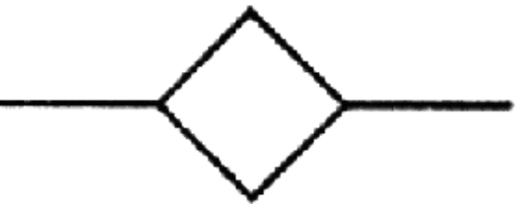
- фильтр | 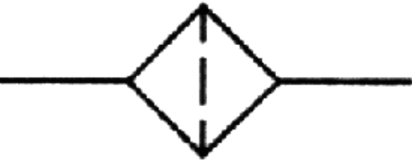
с магнитным сепаратором | 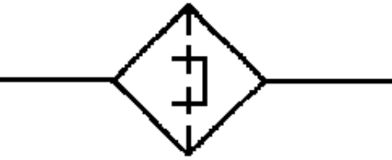
с индикатором загрязненности | 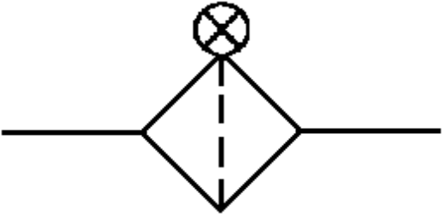
- влагоотделитель
с ручным отводом конденсата | 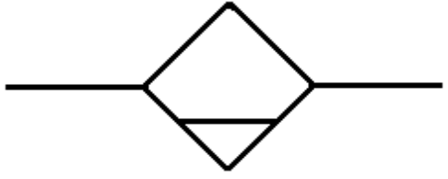
с автоматическим отводом конденсата | 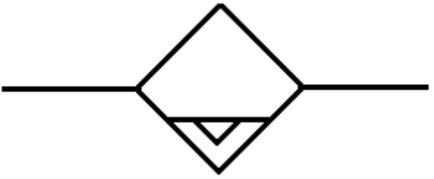
- фильтр-влагоотделитель с ручным отводом конденсата | 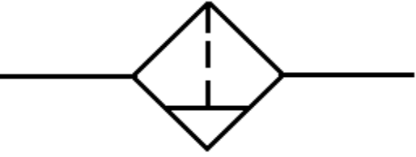
- воздухоосушитель | 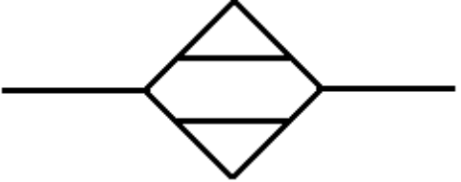
- маслораспылитель | 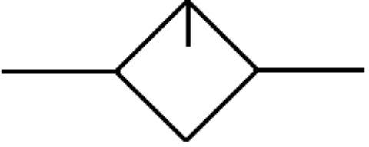
- блок подготовки рабочего газа | 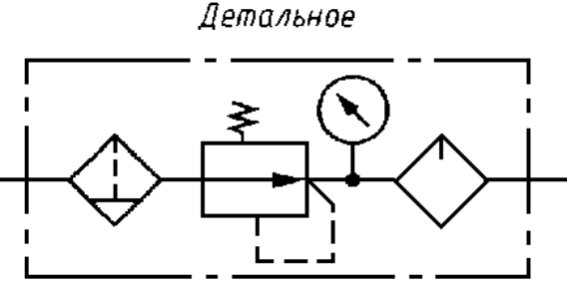
 | 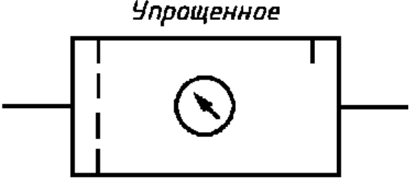
- увлажнитель | 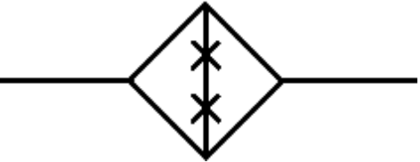
- подогреватель | 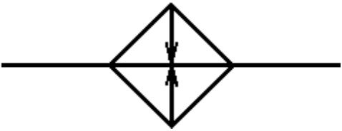
- охладитель без указания линий подвода и отвода охлаждающей среды | 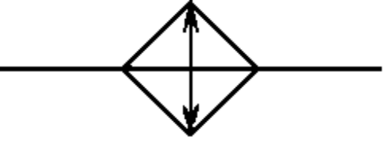
- охладитель с указанием линий подвода и отвода охлаждающей среды | 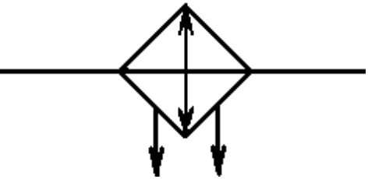
- охладитель и подогреватель | 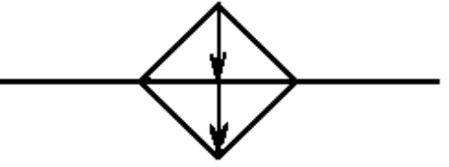
- конденсатоотводчик | 
2 Гидробак и смазочный бак:
под атмосферным давлением:
- общее обозначение | 
- со сливным трубопроводом выше уровня рабочей жидкости | 
- со сливным трубопроводом ниже уровня рабочей жидкости | 
- со сливным трубопроводом ниже уровня рабочей жидкости с воздушным фильтром | 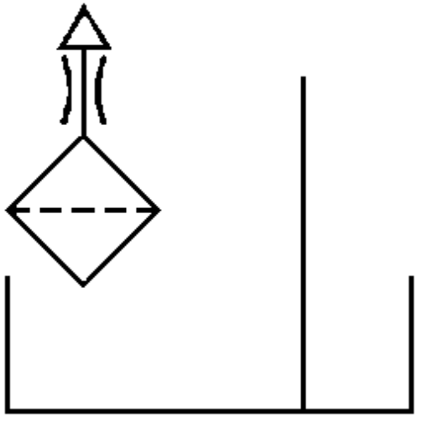
- с мешалкой | 
- с механическим поджимом смазочного материала | 
с давлением выше атмосферного:
- общее обозначение | 
- со сливным трубопроводом выше уровня рабочей жидкости | 
- со сливным трубопроводом ниже уровня рабочей жидкости | 
с давлением ниже атмосферного:
- общее обозначение | 
- со сливным трубопроводом выше уровня рабочей жидкости | 
- со сливным трубопроводом ниже уровня рабочей жидкости | 
Примечание - При необходимости указания объема заправки бака, дм³ (л), следует применять приведенное обозначение (например, бак с объемом заправки 5 дм³). | 
3 Аккумулятор гидравлический или пневматический (изображается только вертикально)
- гидравлический (без указания принципа действия) | 
- грузовой гидравлический | 
- пружинный гидравлический | 
- пневмогидравлический | 
4 Вспомогательный газовый баллон (изображается только вертикально) | 
5 Ресивер | 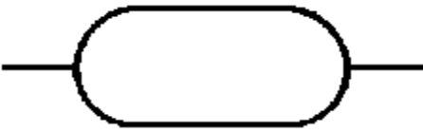
6 Пневмоглушитель | 
7 Заливная горловина, воронка, заправочный штуцер и т.п. | 
8 Безнапорная емкостная масленка (например, регулируемая трехотводная масленка) | 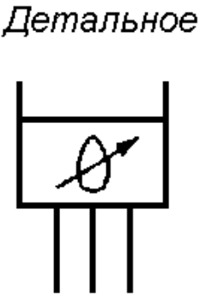 | 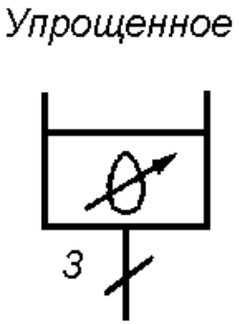
9 Напорная емкостная масленка:
- пневматическая | 
- колпачковая | 

